Uchwała Nr IV/8/10
Rady Miejskiej w Miliczu
z dnia 30 grudnia 2010 roku
zmieniająca uchwałę w sprawie przystąpienia do sporządzenia
miejscowego planu zagospodarowania przestrzennego
dla terenów położonych w obrębie wsi Kaszowo
Na podstawie art. 18 ust. 2, pkt 5 i art. 40 ust. 1 ustawy z dnia 8 marca 1990 r.
o samorządzie gminnym (tekst jednolity: Dz. U. z 2001r. Nr 142, poz. 1591, z 2002r. Nr 23, poz. 220, Nr 62, poz. 558, Nr 113, poz. 984, Nr 153, poz. 1271, Nr 214, poz. 1806, z 2003r. Nr 80, poz. 717, Nr 162, poz. 1568, z 2004r. Nr 102, poz. 1055, Nr 116, poz. 1203, z 2005r. Nr 172, poz. 1441 i Nr 175, poz. 1457, z 2006r. Nr 17, poz. 128 i Nr 181, poz. 1337, z 2007r. Nr 48, poz. 327, Nr 138, poz. 974 i Nr 173, poz. 1218, z 2008r. Nr 180, poz. 1111 i Nr 223, poz. 1458, z 2009r. Nr 52, poz. 420, Nr 157, poz. 1241 oraz z 2010r. Nr 28, poz. 142 i 146, Nr 106, poz. 675) oraz na podstawie art. 3 ust.1, art. 14 ust. 1 i 2, art. 27 ustawy z dnia 27 marca 2003 r. o planowaniu i zagospodarowaniu przestrzennym (Dz. U. z 2003r., Nr 80, poz. 717, z 2004r. Nr 6, poz. 41 i Nr 141, poz. 1492, z 2005r. Nr 113, poz. 954 i Nr 130, poz. 1087, z 2006r. Nr 45, poz. 319 i Nr 225, poz. 1635, z 2007r. Nr 127 poz.880 z 2008r., Nr 199 poz. 1227, Nr 201 poz. 1237, Nr 220, poz. 1413, z 2010 r. Nr 24, poz. 124, Nr 75, poz. 474, Nr 106, poz. 675, Nr 119, poz. 804, Nr 130, poz. 871, Nr 149, poz. 996, Nr 155, poz. 1043), uchwala się, co następuje:

§ 1.
- W uchwale Nr LVI/294/10 Rady Miejskiej w Miliczu z dnia 9 listopada 2010 roku
w sprawie przystąpienia do sporządzenia miejscowego planu zagospodarowania przestrzennego dla terenów położonych w obrębie wsi Kaszowo, zmienia się granice obszaru objętego zmianą planu, poprzez włączenie terenów Kaszowa pod Miliczem, leżących w granicach obrębu geodezyjnego Kaszowo, w granice obszaru objętego zmianą planu.
- Granice obszaru objętego zmianą planu określa załącznik graficzny do niniejszej uchwały.
§ 2.
Wykonanie uchwały powierza się Burmistrzowi Gminy Milicz.
§ 3.
Uchwała podlega ogłoszeniu na tablicy ogłoszeń Urzędu Miejskiego w Miliczu oraz na stronie internetowej Biuletynu Informacji Publicznej (BIP) Urzędu Miejskiego w Miliczu.
§ 4.
Uchwała wchodzi w życie z dniem podjęcia.
Załącznik do Uchwały Nr IV/8/10
Rady Miejskiej w Miliczu
z dnia 30 grudnia 2010 roku
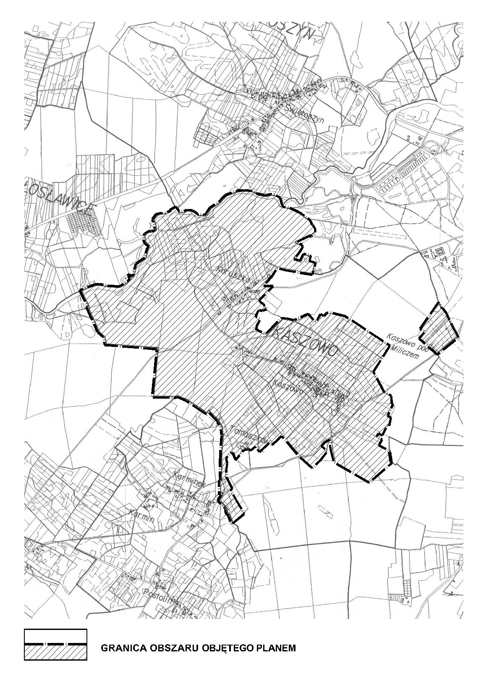
UZASADNIENIE
do uchwały Nr IV/8/10
Rady Miejskiej w Miliczu
z dnia 30 grudnia 2010 roku

zmieniającej uchwałę w sprawie przystąpienia do sporządzenia
miejscowego planu zagospodarowania przestrzennego
dla terenów położonych w obrębie wsi Kaszowo

W dniu 9 listopada 2010 roku Rada Miejska w Miliczu podjęła uchwałę Nr LVI/294/10 w sprawie przystąpienia do sporządzenia miejscowego planu zagospodarowania przestrzennego dla terenów położonych w obrębie wsi Kaszowo.
Z granic planu wyłączono obszar objęty uchwałą Nr XLV/243/10 Rady Miejskiej w Miliczu z dnia 25 lutego 2010 r. w sprawie uchwalenia miejscowego planu zagospodarowania przestrzennego terenu „D” położonego w obrębach: Milicz, Kaszowo, Miłochowice w gminie Milicz, z uwagi na aktualność ustaleń zawartych w tym planie.
W załączniku graficznym do uchwały Nr LVI/294/10 Rady Miejskiej w Miliczu z dnia
9 listopada 2010 roku w sprawie przystąpienia do sporządzenia miejscowego planu zagospodarowania przestrzennego dla terenów położonych w obrębie wsi Kaszowo pominięto część terenów Kaszowa pod Miliczem, leżących w granicach obrębu geodezyjnego Kaszowo.
Tereny te posiadają obecnie pokrycie obowiązującym Miejscowym planem zagospodarowania przestrzennego w Miliczu i w Kaszowie w części obejmującej obszar miasta Milicza i Kaszowa pod Miliczem, zatwierdzonego uchwałą Nr V/26/03 Rady Miejskiej w Miliczu z dnia 30 stycznia 2003 roku, ze zmianą przyjętą uchwałą Nr VIII/51/03 Rady Miejskiej w Miliczu z dnia 30 kwietnia 2003 roku. Z uwagi potrzebę aktualizacji wyżej wymienionego planu miejscowego, zachodzi potrzeba uwzględnienia przedmiotowych terenów w uchwale o przystąpieniu do sporządzania planu.
W celu doprowadzenia do spójności pomiędzy treścią uchwały Nr XLV/243/10 Rady Miejskiej w Miliczu z dnia 25 lutego 2010 r. a załącznikiem graficznym do tejże uchwały, zaszła konieczność skorygowania granic wskazanych w załączniku graficznym w sposób uwzględniający tereny Kaszowa pod Miliczem przynależące do obrębu geodezyjnego Kaszowo.

